Referat fra workshop om transport på årsmødet i Broen til Fremtiden, torsdag d. 24.10. 2019
Deltagerne var:
Leif Kajberg
Gert Møller
Henrik Forchhammer
Rene Rafn
Simon Kran Christensen
Kjeld A. Larsen
John Holten-Andersen
Camilla Gregersen
Jeppe Juul
Poul Kattler, tovholder

Deltagerne havde forud for workshoppen modtaget et oplæg, som kortlagde situationen i transportsektoren i Danmark med første udkast til idé-katalog over tiltag for mere klimavenlig transportpolitik for arbejdspladserne:
http://www.broentilfremtiden.dk/Transportworkshop.docx
Poul indledte med at vise et bilag fra et tysk uafhængigt forskningsinstitut, der i samarbejde med tyske fagforeninger har kigget på konsekvenser for arbejdspladser efter en grøn omstilling af transportsektoren. Kilden hedder: m-five.de, og rapporten offentliggøres snarest på deres hjemmeside.
ES-35 er en fremtid, der ligner nu, men med elektriske biler. MM-35 er en fremtid med mere vægt på tog og kollektiv transport.
Beschäftigungszweig | REF-15 | ES-35 | MM-35
Beschäftigte im Bereich Kraftfahrzeugbau (inkl. NFZ und Omnibus), Handel und Wartung sowie Straßeninfrastruktur | 1.930.800 | 1.654.600 | 1.270.900
Beschäftigte im öffentlichen Verkehr inkl. Schienenfahrzeugbau und -wartung sowie Schieneninfrastrukturherstellung | 600.300 | 763.400 | 781.500
Beschäftigte im Bereich Sharing-Dienste | 4.000 | 155.500 | 203.800
Beschäftigte im Bereich Fahrradverkehr | 46.100 | 91.700 | 174.700
Beschäftigte in der Digitalisierung des Verkehrs | 55.900 | 67.100 | 68.300
Beschäftigte Transportdienstleistungen (GV und KEP) | 958.400 | 1.166.800 | 1.166.800
SUMME Beschäftigung | 3.595.500 | 3.899.100 | 3.666.000

Konklusionen er, at der er flere arbejdspladser i en fremtid med grøn transport end der er nu – selv i det bilproducent-tunge Tyskland. Men arbejdspladserne vil skifte væk fra bilproduktionen til service.
Poul fremhævede også det specielle forhold, der gælder for en klimavenlig transport, nemlig at de tekniske løsninger ikke kan stå alene, faktisk må de stå i tredje række fremover:
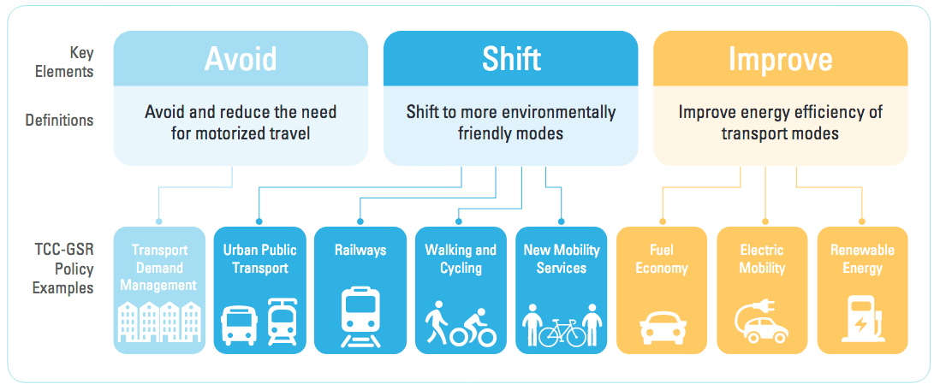
Deltagerne tilføjede mange ting til det fremsendte oplæg:

John Holten Andersen tog således fat i problematikken omkring den akademiske sektors umådeholdne og i klimamæssig forstand uacceptable flybaserede rejseri. Der er alt for mange airticket papers, og der er tonsvis af eksempler på, at akademiske medarbejdere farer kloden rundt blot for at holde et foredrag eller deltage i en paneldiskussion, og det bør virkelig gøre indtryk. En drastisk mentalitetsændring på dette punkt er fornøden. Der bør derfor være flere ledelsespålagte restriktioner og begrænsninger af medarbejdernes rejseaktivitet i universitetsmiljøerne. Vil du af sted, jamen OK, men ifølge vores politik skal du benytte togalternativet. Og i det hele taget bør der satses på langt flere webinarer og telemøder.
Der er mere og mere person- og godstransport i Danmark, fordi arbejdspladser centraliseres, ligesom indkøbscentre lægges udenfor byerne. Det er også et problem, at lagre placeres for langt væk fra kunderne med urimeligt lange transportafstande. Det burde der gøres noget med, men der mangler incitamenter til at få drejet udviklingen i den rigtige retning (lagre tættere på kunderne). Og mens vi er ved godset, så er det også galt, at så mange sidespor og forbindelsesspor, som tidligere muliggjorde kørsel af godsvogne til og fra virksomheder, er sløjfet. Det er også galt med den megen kabotagekørsel (lastbiler). I det hele taget er rammebetingelserne inden for lastbilsektoren problematiske.
Og byudviklingen og byplanlægningen er også kørt af sporet. Man opererer fra politisk og fra planlæggerside med en tåbelig placering og lokalisering af bydele med arbejdspladser i forhold til, hvor folk bor (Lynetteholmen fx). Behovet for kørsel (i privatbiler) øges hermed hele tiden. Og også infrastrukturudviklingen – motorvejsbyggerierne og vedtagelsen af flere ny motorvejsprojekter (i Jylland ”Hærværksmotorvejen” fx), Kattegatforbindelse og Havnetunnel i København – går i den gale retning. Disse bilomfavnende projekter øger transportafstandene og pendlingsaktiviteterne og cementerer det skæve Danmark. Det, som vi ser her, er en fatal mangel på ansvarlig og klimavenlig infrastrukturplanlægning.
Busbaner – lukkede tracéer for busser - på veje er en rigtig god ting: De reducerer pladsen til bilerne, forøger fremkommeligheden for busser og baner vejen for mere højklassede transportløsninger (superbusser eller letbaner) med mulighed for markante kapacitetsudvidelser.
Projekter som letbanen i Aarhus og Metroringen i København har bevirket, at mange gode buslinjer er nedlagt. Det er mildest talt en uheldig udvikling.
Vi skal være opmærksomme på, at nøgtern økonomi ikke altid fører til forventede resultater (fx gratis offentlig transport). Biler og fly har fået en særlig irrationel appel hos rigtig mange brugere. De elsker det simpelthen!
Der er opnået gode resultater omkring (økologiske) fødevarer og alternativ energi. Et folkeligt pres har rykket på de områder! Men på transportområdet er det kun gået værre! Det er svært at rokke ved folks adfærd. Hvordan kan vi skabe en bevægelse mod bilisme-fetichismen? Men der er dog gode toner rundt omkring; fx er der en voksende modstand mod de ovenfor nævnte tåbelige motorvejsprojekter, som er ved at dukke op: Den tredje Limfjordsforbindelse, Havnetunnellen, Kattegatbroen. En tiltagende kritisk bevidstgørelse og lokalt forankret modstand på Røsnæs og Samsø er eksempler på, at det kan rykke. Broen til Fremtiden kan spille en stor rolle ved at kræve stop for alle disse klimaskadelige store investeringer! Måske kan øget fokus på den motoriserede transports mange skadevirkninger – mikroplastforurening (bildæk, partikler) og forurening af drikkevand som følge af kemiske midler anvendt til undervognsbehandling – også være med til at øge den kritiske opmærksomhed over for bilbaseret transport. Et andet eksempel i denne retning er regnskovsområderne, som ryddes for at give plads til gummiplantager, til fremstilling af det gummimateriale, som bruges til bildæk.
Stop for fossile biler kan iværksættes allerede i 2025, og bør ikke vente til 2030. Det tager alligevel lang tid at få de gamle biler ud af systemet, så hellere i gang tidligt. El-bil priserne vil i 2022 (hvis ikke fabrikkerne sætter over-priser) betyde, at elbiler vil koste det samme som de fossile.
De fossile biler må i overgangsfasen koste meget mere, i det mindste op på niveauet for ti år siden.
Roadpricing skal indføres, for uanset elbiler så skal trængsel reduceres. Bymidten i flere danske byer bør gøres helt bilfri, det vil alle blive glade for i længden!
3F er enormt vigtige i disse sager!
Den danske andel af international transport i forbindelse med varetransport, turisme og andre rejseaktiviteter (fly og til søs) skal have et tydeligt ”skyggeregnskab”, så det ikke overses. Dette specifikke CO2-aftryk, som Danmark tegner sig for, skal konkretiseres og indregnes. Og skal med i ambitionerne om 70% reduktion.
På arbejdspladserne har vi formentlig godt manøvrerum for at få diskuteret og vedtaget kollektive forholdsregler og politikker for transport. Det bør være muligt at indlede diskussioner af transportvaner og transportstrategier i arbejdspladssammenhænge, men også inden for de faglige organisationer/fagbevægelsen. Er vi alene og frelste, så får vi ikke folk med, og så fører anstrengelserne blot til skrivebordsprojekter. Men giver vi plads til samtaler og forpligter arbejdsgiverne med transport- og klimapolitiker, så kan vi rykke. Måske ikke hele vejen, men det vil betyde noget, og være med til at bane vejen for en stor og nødvendig mentalitetsændring. Kommunikationsstrategier (Greenpeace) og medier som YouTube bør også medtænkes, når man tilrettelægger bestræbelserne på at placere temaet – den grønne omstillings transportdimension – i samarbejdsudvalg og i tillidsrepræsentantsystemet.
Der skal også være rum for at introducere og diskutere de større og mere politisk prægede agendaer. Vi skal ikke være uambitiøse; nogle skal kridte banen op.
Vores katalog skal udbygges, og så skal vi ud på arbejdspladserne med gode eksempler, der er ingen grund til at opfinde den dybe tallerken. Den kommunale sektor bør også medtænkes, hvordan kan vi præge den (også byrådspolitikere fx).
Nogle korte signalementer af, hvad man gør på forskellige arbejdspladser, kunne være en god ting.
Måske var det også en idé at arrangere et seminar på et par store virksomheder.
Og en anden idé, der blev ventileret, er at tage en snak med erhvervslivsrepræsentanter om, hvad den grønne omstilling inden for og af transporten indebærer, tendenser og følgevirkninger, arbejdspladser, som forsvinder og nye job, som kan blive skabt.
Vi skal også prøve at få etableret et spor ind i de faglige organisationer. Vi skal stile efter at servere noget vidensbaseret for fagforeningerne garneret med gode eksempler. Og vi skal stræbe efter at nå længere ud end til København og hovedorganisationerne med vores dagsorden.
Deltagerne i workshoppen kan ikke på nuværende forpligtes til noget bestemt arbejde om sagen, deltagerne får dette referat og kan kommentere det, og I kan kommentere bilaget, vi fik forud for mødet.

